INDICADOR DE EXPOSIÇÃO DETECTOR EM SISTEMAS DE RAIOS-X GE

Preparado por Sung Jeon, GE Healthcare

# Abstrair:

O indicador de exposição ao detector (DEI) é um recurso que fornece informações visuais para exposição ao detector em imagens de raios-X digitais. A falta de informações visuais/quantitativas em imagens digitais de raios-X levou vários fabricantes de sistemas de raios-X a desenvolver o recurso DEI em seus sistemas nos últimos anos. No entanto, diferentes métodos de cálculo de DEI e relatórios de diferentes fornecedores frequentemente causavam confusão aos usuários. Nos últimos anos, os esforços para a padronização do DEI têm sido impulsionados pelas comunidades médicas de física e radiologia. Em resposta aos esforços de padronização, o IEC desenvolveu e publicou a IEC padrão 62494-1. Neste whitepaper, discutimos o recurso DEI em sistemas de raios-X GE usando as terminologias definidas na IEC 62494-1. Este whitepaper destina-se a fornecer informações essenciais do recurso DEI em sistemas de raios-X GE para usuários típicos, bem como detalhes de design DEI para usuários/físicos avançados.

# Fundo

## Introdução

A conexão direta entre o nível de exposição do detector e a densidade óptica é bem estabelecida na radiografia de tela de filme. No entanto, esse não é o caso em imagens digitais processadas devido ao alcance dinâmico do detector e ao processamento automático de imagens que otimiza a exibição de imagens (Figura 1.) A exposição excessiva ou subexe de imagem não é facilmente detectável em imagens digitais. A falta de sinal visual para a exposição excessiva é mais problemática: o radiógrafo tende a tentar alcançar imagens silenciosamente para satisfazer o radiologista, e essa tendência pode levar a aumentos desnecessários na exposição ao paciente. Isso é bem conhecido como "Dose Creep". Para ajudar a lidar com tais comportamentos, os fabricantes de sistemas forneceram maneiras para que os usuários lessem e compreendam informações de exposição ao detector.

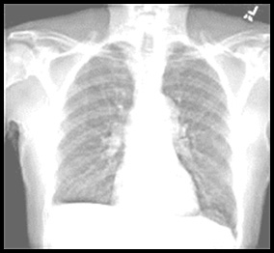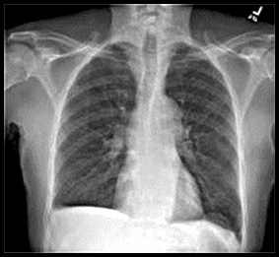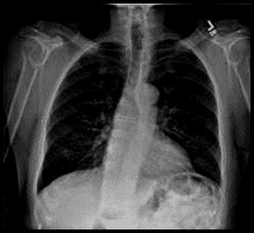

**Filme**

Subexposição

Óptimo

Superexposição

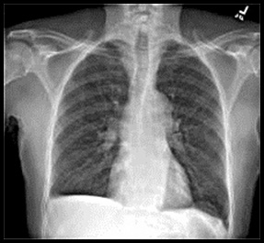

**Digital**

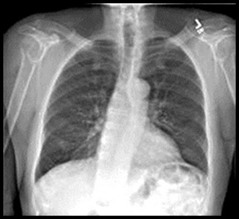

**Figura 1:** O nível de exposição é fácil de detectar na Radiografia de Filme (linha superior) enquanto é difícil de detectar na Radiografia Digital (linha inferior.)

## Padronização do DEI

Nos últimos anos, diferentes fabricantes, incluindo a GE Healthcare, apresentaram seus próprios métodos para calcular e exibir indicador/índice de exposição ao detector (DEI). Isso tem sido uma fonte de confusão entre os usuários finais. Com instalações com equipamentos multi-fornecedores, tornou-se um desafio interpretar entre os valores DEI de diferentes fornecedores e ter um controle de qualidade eficaz (QC) ou Garantia de Qualidade (QA) em vigor.

Para enfrentar tais diversidades, a comunidade de radiologia atuou na harmonização do indicador de exposição ao detector nos últimos anos: a Comissão Eletrotécnica Internacional (IEC) publicou a norma em 2008 [1.] A Associação Americana de Física em Medicina (AAPM) publicou o relatório com base nos esforços impulsionados pelo Task Group 116 em 2009 [2.] As partes interessadas da ImageGently concordaram em adotar o padrão IEC em 2010 [3.]

Em resposta aos esforços de padronização, a GE Healthcare introduziu um novo design para DEI a partir dos produtos lançados no ano de 2011 (por exemplo, Precision* 500D/ Proteus* WDR1 Upgrade, Optima* XR220amx e Discovery* XR656). O novo projeto destina-se a fornecer informações de exposição de entrada do detector conforme definido na IEC 62494-1.

Este whitepaper descreve o recurso DEI nos sistemas de raio-x da GE Healthcare. A Seção 2 contém informações básicas sobre o recurso DEI, incluindo a interface do usuário, opções de operação disponíveis e diretrizes para os usuários. A Seção 3 inclui detalhes sobre design e algoritmo DEI, que podem ser de interesse para usuários ou físicos avançados.

Observe que todas as referências ao DEI no artigo atual referem-se ao *novo* projeto de DEI observado nos sistemas de raio-x ge healthcare introduzidos desde 2011, a menos que seja declarado o contrário.

# DEI – Uso Típico

## Componentes básicos

O design do DEI nos sistemas de raios-X GE fornece valores de exposição à entrada do detector em terminologias definidas na IEC 62494-1 [1]. As seguintes definições dos principais componentes do DEI são extraídas da IEC 62494-1.

* Índice de Exposição (IE) – Medida da resposta do detector à radiação na região de imagem relevante de uma imagem adquirida com um sistema de imagem de raios-X digital.
* Índice de Exposição de Alvos (EIT) – Valor esperado do índice de exposição ao expor o receptor de imagem de raios-X corretamente.
* Índice de Desvio (DI) – Número que quantifica o desvio do índice real de exposição de um índice de exposição alvo.

## Interpretação dos valores do DEI

O EI permite que o operador julgue se uma imagem foi tirada em um nível de exposição detectora adequado para o nível pretendido de qualidade de imagem. O IE é proporcional à exposição de entrada do detector: Se a exposição à entrada for aumentada, o valor do EI é aumentado. O valor de IE dividido por 100 é comparável à medição da dose de entrada do detector na unidade de μGy em condições de calibração.

DI é um indicador relativo que mostra o quão longe o EI se desvia do EIT com a escala logarítmica base 10. Um fator de escala de 10 é aplicado para calcular o número DI. Quando o EI está perto do EIT, o DI fica perto de 0. Quando o IE é 25% maior que o EIT, o DI torna-se 1. Em outras palavras, DI = 1 significa que a exposição de entrada do detector para a imagem é 25% maior do que o índice de exposição esperado para a anatomia e visualização selecionadas. O DI torna-se -1 quando o EI é 20% menor que o EIT. Da mesma forma, o DI torna-se 3 quando o IE é 100% maior que o EIT, e torna-se -3 quando o IE é 50% menor que o EIT.

## Exibindo valores DI em ge healthcare x-ray systems

O resultado DI para cada exposição é exibido com um indicador de barra gráfica, como mostrado na Figura 2, e tanto o EI quanto o DI também são exibidos na anotação. Por padrão, os intervalos e limites de DI para sistemas de raios-X GE são definidos como seguintes:

* Se -3 <= DI <=2: Exibir mensagem de texto 'Alcance ideal' com cor verde no indicador da barra.

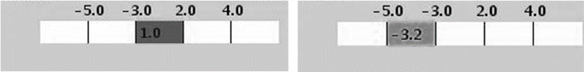

Alcance ideal

Alcance aceitável

Di:

Di:

**Figura 2:** Resultado de cálculo DI codificado por cores, limites DI e mensagens de texto são exibidos para cada imagem adquirida e imagem reprocessada. O usuário tem a opção de não exibir informações DI ou exibir apenas o resultado DI numérico.

* Se -3 > DI >=-5 ou 2 < DI<= 4: Exibir mensagem de texto 'Faixa aceitável' com cor amarela no indicador da barra.
* Se o DI <-5 ou DI> 4: Exibir mensagem de texto 'Fora do alcance desejado' com cor laranja no indicador da barra.

As mesmas faixas e limites di são aplicados a todas as imagens digitais. O IEC 62494-1 não especifica os requisitos para exibir o intervalo e o limite de DI. O Grupo de Tarefas AAPM 116 recomenda 5 faixas com 4 limites em seu relatório, o que é semelhante aos valores utilizados nos sistemas de raios-X GE, mas sua recomendação inicial era mais apertada do que a faixa padrão e a definição de limite da GE [2.]

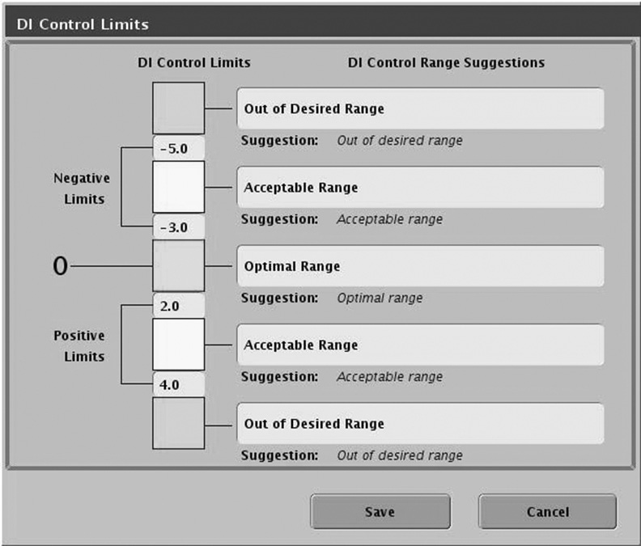

**Figura 3:** Os limites e mensagens de texto são configuráveis na preferência do usuário (Preferência 6 DI 6 Limites de Controle DI.)

Os sistemas de raio-X GE também oferecem a opção de alterar os limites e as mensagens correspondentes na preferência do usuário (Figura 3.)

## EXPORTAÇÃO DEI/DICOM

A opção de exportação DI, que pode ser encontrada em Preferências DI DI Export Logs, permite ao usuário a capacidade de recuperar informações DEI em um CD ou unidade flash USB na forma de um arquivo CSV. O arquivo CSV exportado lista informações DO DEI com tempo e data de aquisição, técnicas relevantes de raio-X, tamanho selecionado de anatomia/visualização/paciente para exposições passadas. Pode ser útil analisar tendências de técnicas de raio-X e os valores correspondentes de DEI para diferentes anatomia/visão/tamanho do paciente. As informações neste arquivo também podem ser úteis para ajustar →→ os valores de EIT.

Para cada imagem adquirida e imagem processada, os diferentes valores DEI também são armazenados nas tags DICOM. A tabela abaixo lista os detalhes.

| **DICOM Tags** | **Descrição: __________** |
| --- | --- |
| **0011,1036** | Contagem mediana (anatomia) |
| **0011,1037** | Valores de limite do DEI |
| **0018,1411** | Índice de Exposição |
| **0018,1412** | (Compensado) Índice de exposição ao alvo |
| **0018,1413** | Índice de desvio |
| **0011, 106D** | Sensibilidade do detector não compensado |
| **0011,1034** | Exposição ao detector compensado |
| **0018,6000** | Sensibilidade ao detector compensado |

**Tabela 1:** Tags DICOM relevantes para o recurso DEI.

## Ajustando EIT

O recurso DEI nos sistemas de raios-X GE foi projetado para permitir que o usuário defina valores DE EIT independentemente para diferentes combinações de anatomia, visualização e tamanho do paciente (Adulto/Pediátrico). Para cada anatomia, visão e tamanho do paciente, existem dois valores EI T: *Fábrica EIT* e Custom EIT, como mostrado na Figura 4. O *IIT* *personalizado*  é o usado para o cálculo DI e é o valor ajustado com base no fator  *de Ajuste*  da *Fábrica EIT* e *EIT*. Na instalação, *o*  valor personalizado do EIT é igual ao valor *da fábrica EIT*. A alteração do  *ajuste DO EIT* por 1.0 ajusta o *IET* *personalizado*  por 1 etapa Renard. Para uma exposição fixa, o aumento de 1 etapa renard aumenta os mAs em aproximadamente 25%.

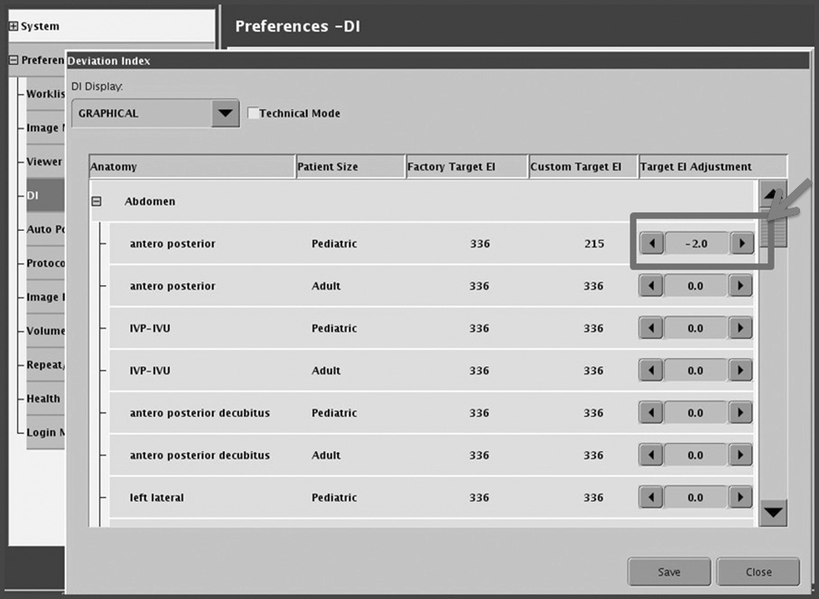

**Figura 4: Os valores** de EIT estão listados nas Preferências 6 DI 6 DI-Preferences. Para cada anatomia/ visualização/tamanho do paciente, 'Alvo de fábrica EI' é uma referência e 'Alvo personalizado EI', que é igual ao 'Alvo de fábrica EI' por padrão, pode ser modificado alterando o fator 'Ajuste de ALVO EI'. No exemplo acima, indicado pela caixa quadrada, o Ajuste EIT foi definido para (-2) para abdômen/antero posterior/pediátrico, tornando o IST personalizado aproximadamente 2 degraus renard mais baixos que o I T da fábrica para exposições posteriores/pediátricas do abdômen/antero.

## Passos para personalizar o DEI

Os usuários não devem confiar apenas no resultado DI para determinar técnicas adequadas de raio-X. Também é sugerido não modificar *o IE T* personalizado como um primeiro passo de mitigação quando o valor DI se desvia da faixa desejada com base em um ou dois exames. A troca de QI e dose deve ser o fator dominante para determinar o EIT apropriado e a técnica adequada de raio-X com base na preferência de cada local. Usuários avançados e físicos que entendam o DEI e a troca de QI/Dose devem estar envolvidos na tomada *de*  decisões personalizadas de modificação do EIT.

Abaixo estão as diretrizes gerais para ajustar técnicas de raio-X e/ou EIT quando necessário.

**Passo 1:** Confirme que as calibrações do detector foram concluídas recentemente pelo engenheiro de campo local. Resultados de calibração ruins ou desatualizados podem afetar negativamente a precisão de EI e DI.

**Passo 2:** Certifique-se de que as condições de imagem são apropriadas e não se desvie do nominal. Por exemplo, verifique os seguintes fatores quando os valores de EI/DI são incomuns.

* Colisão e obturação.
* Habitus corporal incomum.
* Presença de próteses.
* Material de blindagem na região de imagem de interesse.
* Funcionalidade AEC e posicionamento do paciente em relação às células de câmara de íons habilitadas.

**Passo 3:** Se a qualidade da imagem e/ou a dose de entrada do paciente estiverem dentro da expectativa do usuário, mas o DI está além do alcance desejado para as técnicas de exposição selecionadas, considere o seguinte:

* Quando o DI for superior a 0, aumente o ajuste DO EI T para definir o ICOpersonalizado superior ao DA fábrica EIT.
* Quando o DI for inferior a 0, diminua o ajuste DO EI T para definir o IIT personalizado inferior ao da fábrica EIT.
* Não é aconselhável fazer uma mudança com base em apenas alguns resultados. Quando o DI se desvia consistentemente do EIT padrão, os usuários podem considerar modificar o EIT personalizado.

**Passo 4:** Se a qualidade da imagem e/ou a dose de entrada do paciente não atenderem à expectativa:

* Ao avaliar a qualidade da imagem, certifique-se sempre de que a largura da janela/nível de janela (WW/WL) esteja configurada corretamente.
* Ajuste kVp, mAs e/ou velocidade no modo AEC, se necessário, para alcançar a qualidade de imagem desejada e a dose de entrada do paciente.
* Se o DI ainda estiver fora de alcance, embora a qualidade da imagem seja aceitável, personalize o EIT conforme descrito na Etapa 3.

Dependendo do tipo de sistema, a dose de entrada do paciente ou DAP está disponível a partir da leitura direta do medidor DAP ou cálculo de Dose/DAP com base nas técnicas de raio-x.

## Impacto do re-shuttering no EI/DI

O EI/DI é calculado imediatamente após a aquisição de imagens e após cada instância de reprocessamento de imagem. Após uma operação de reshuttering, o recálculo do EI/DI é essencial para explicar qualquer alteração na região *de imagem relevante* (Figura 5). Se o re-fechar a imagem altera a extensão do conteúdo anatômico na região fechada da imagem, então o valor de interesse usado no algoritmo DEI também pode mudar, afetando assim os valores de EI/DI. Os usuários devem observar que os novos valores de EI/DI são gerados somente após a operação de reprocessamento de imagem estar totalmente concluída, o que acontece somente quando o usuário seleciona o botão de reprocessamento de imagem após ajustar a posição do obturador.

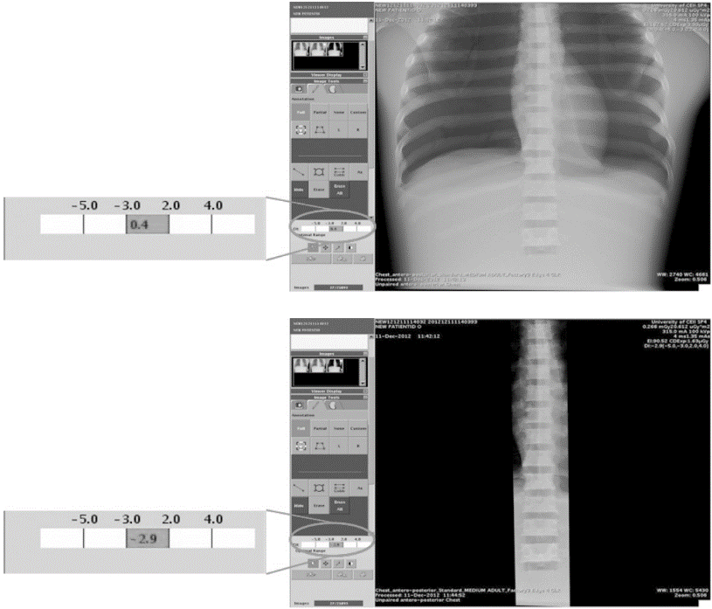

Alcance ideal

Alcance ideal

Di:

Di:

**Figura 5:** (1) Imagem processada após aquisição de dados e (2) Imagem reprocessada após obturação manual. Ambos compartilham dados brutos idênticos. Os valores de EI e DI foram alterados porque o fechamento manual alterou a contagem mediana de anatomia.

Nota: a data e a hora e o nome da instituição nessas duas imagens estão bloqueados.

## Benefícios do recurso DEI

Alguns benefícios e usos práticos de informações de DEI estão listados abaixo.

* Os recursos do DEI fornecem um nível adequado de exposição ao detector em imagens clínicas, que não é facilmente detectável em imagens radiográficas digitais.
* No modo fixo, os valores de IE/DI podem ser monitorados para minimizar a tendência de aumentar a exposição ao longo do tempo (evitar 'trepidação de dose'.)
* Na modalidade AEC, a variação dos valores de EI/DI pode ser monitorada como indicadores de problemas de posicionamento ou colagem de pacientes e câmaras de íons.
* O recurso DEI permite que os tecnólogos monitorem os níveis de exposição ao detector específicos do paciente e mantenham o QI consistente com a dose mínima.

Estudos e investigações recentes realizados por diferentes grupos de pesquisa [4-8,] reforçaram o caso de que o DEI pode ser uma ferramenta útil para QA/QC em imagens digitais de raios-X.

## Resumo

O DEI foi projetado para fornecer informações de exposição à entrada do detector na radiografia digital, onde a exposição por baixo ou excesso não é óbvia da imagem digital devido à ampla gama dinâmica do detector digital e ao processamento automático de imagens. Terminologias de DEI harmonizadas encontradas em sistemas de raios-X GE recentes ajudariam a reduzir a confusão potencial para o uso de informações de DEI.

O DEI é diferente e não pode substituir a dose de entrada do paciente, que é fornecida pelo medidor DAP ou pelo cálculo dose/DAP nos sistemas GE Healthcare. A relação entre a dose de entrada do paciente e a dose de entrada do detector depende de muitas variáveis, incluindo espessura do paciente, kV, colmia, etc. A qualidade do raio-X é diferente antes e depois de passar pelo paciente e, portanto, o DEI não transmite diretamente a dose ao paciente.

O IE é proporcional à exposição à entrada do detector, e o IE dividido por 100 reflete a dose de entrada do detector na unidade de μGy em condições de calibração. DI é calcular o desvio de IE de EIT. DI é uma métrica para entender a adequação da exposição para cada anatomia/visualização/tamanho do paciente. É importante entender que o IE ou DI não é o indicador para a qualidade da imagem.

A adequação da exposição com base no número DI vem com a suposição de que o EIT está devidamente definido para cada tamanho de anatomia/visualização/paciente, embora o IET padrão possa não ser otimizado. Cada site pode considerar ajustar o EIT se o DI não estiver consistentemente nas faixas desejadas, apesar da qualidade de imagem aceitável. Estudos recentes de diferentes grupos de pesquisa também discutiram os desafios e a importância da otimização do EIT [3-5.]

# Detalhes de design do DEI – para usuários/físicos avançados

## Visão geral do algoritmo

A seguir, os fatores impactam no cálculo do DEI:

* Técnicas de raio-X, incluindo o status do filtro/grade
* Collimation e Shuttering Eletrônico
* Dados brutos (imagem)
* Resultados de calibração do detector
* Desempenho de segmentação de anatomia
* Fatores de escala pré-definidos abordando a variação da técnica de raios-X em comparação com a condição de calibração (perto de RQA5)

A figura abaixo ilustra o fluxo de trabalho de cálculo do DEI, que é executado para cada exposição.

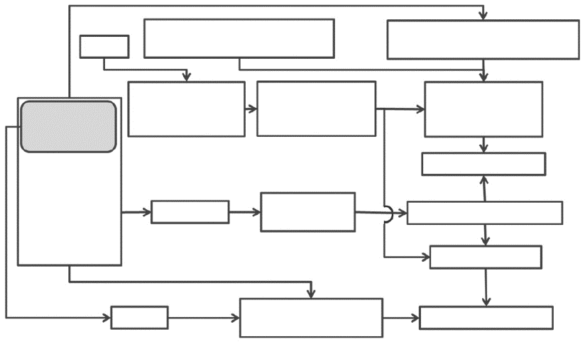

CF Cal

Fator de conversão de feixe duro para feixe macio (receptor)

Lut de compensação de espectro (kVp, filtração, grau, receptor)

Compensado

Detetor

Sensibilidade (CSens)

Detetor

Conversão

Fator (Receptor)

Não compensado

Detetor

Sensibilidade (USens)

Segmentação de Anatomia

Contagem de imagens medianas (UEsou)

CDExp = Im/CSens

EI=C0*I/USens

DI=10 log10 (EI/EIT')

Imagem Bruta

EIT em UI

EIT' (kVp, Filtração, Grau, Receptor, Velocidade)

* Anatomia
* Vista
* Paciente
* kVp
* mAs
* Filtração
* Grau
* Receptor
* Velocidade
* Detetor

**Figura 6:** Diagrama de fluxo de trabalho de cálculo DEI. Os valores em negrito são registrados nas tags DICOM conforme listado na **Tabela 1**.

## Dados de imagem bruta/bruto em sistemas de raios-X GE

O cálculo do DEI é sempre feito usando os dados originais, não os dados processados. Por IEC 62494-1, as definições do tipo de dados são as seguintes [1]:

* Dados brutos – valores de pixel lidos diretamente após a conversão analógica-digital do dispositivo de imagem de raios-X digital sem qualquer correção de software.
* Dados originais – Dados brutos aos quais as correções permitidas são aplicadas. As correções permitidas incluem correções de pixels ruins, correção de campo plano (correções de ganho e deslocamento) e correção de distorção geométrica.

Nos documentos GE (por exemplo, manual de serviço, manual do operador), a terminologia 'dados brutos' está de fato se referindo aos dados originais definidos na IEC 62494-1. Neste documento, os dados brutos e originais não são diferenciados, e ambos referem-se aos dados originais definidos na IEC 62494-1.

## Detalhes para índice de exposição (IE)

De acordo com a IEC 62494-1, o EI está relacionado ao valor dos juros V:

onde *C0=100*μ *Gy-1* e *g*(*V*) é uma função de calibração inversa específica do equipamento. O valor dos juros é definido como a tendência central dos dados originais na região de imagem relevante [1.]

A função de calibração inversa nos sistemas GE Healthcare é proporcional à contagem mediana de imagens nos dados brutos, ao valor de juros V e inversamente proporcional à sensibilidade do detector não compensada (contagens/μGy.) Assim, a equação acima é implementada como seguindo no sistema ge healthcare.

Os dados originais vêm da imagem lida do detector digital após pixel ruim, deslocamento e correção de ganhos e está disponível para o usuário. A região de imagem relevante nos sistemas de SAÚDE GE é definida como a região anatômica em todas as condições clínicas. A região anatômica é identificada a partir do processamento de imagens removendo as lâminas de colisão e as áreas de radiação bruta. Um exemplo de identificação da região anatômica é mostrado na Figura 7. O procedimento de calibração do detector determina o valor do fator de conversão (CF, elétrons/fóton de raios-X,) que é usado para calcular o valor de sensibilidade do detector. Portanto, a calibração de CF do detector adequado é vital para alcançar valores de EI precisos.

Como a contagem nos dados brutos é linear à quantidade de exposição, o EI mostra relação linear direta com a medição do Kerma do Ar. Em condições de calibração, a relação entre IE/100 e dose medida na unidade de μGy é de um para um. A Figura 8 demonstra a relação entre a medição de Kerma do Ar e o EI. No teste, a precisão do IE ficou abaixo do limite de precisão especificado (20%) na IEC 62494-1 em condições de calibração.

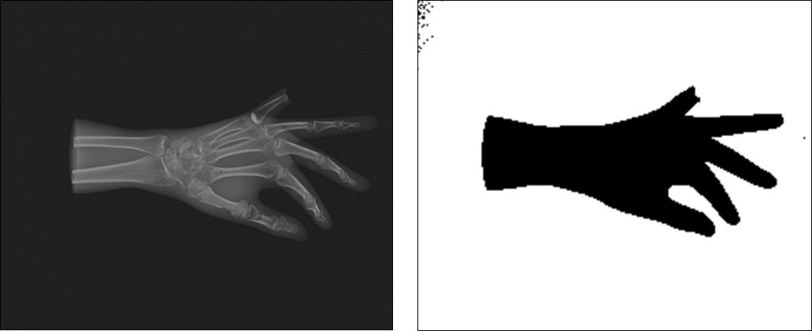

**(1)**

**(2)**

**Figura 7:** (1) Imagem fantasma antropomórfica e (2) Saída do algoritmo de segmentação de anatomia. A área negra na imagem subsamplada é considerada como a região de imagem anatômica relevante para o cálculo do DEI.

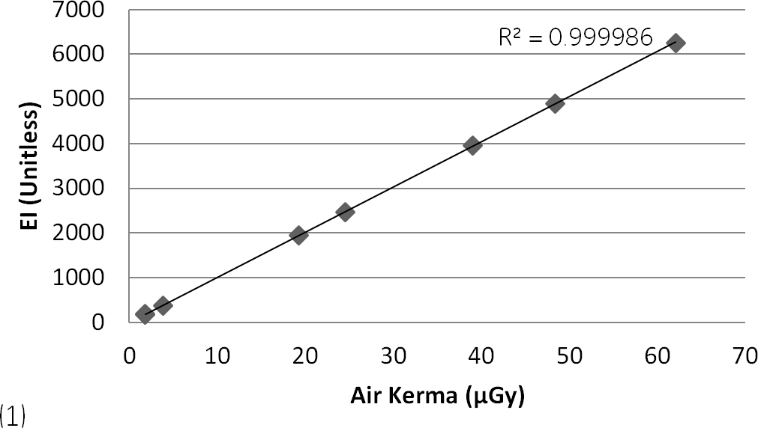

Air Kerma (μGy)

EI (Sem unidade)

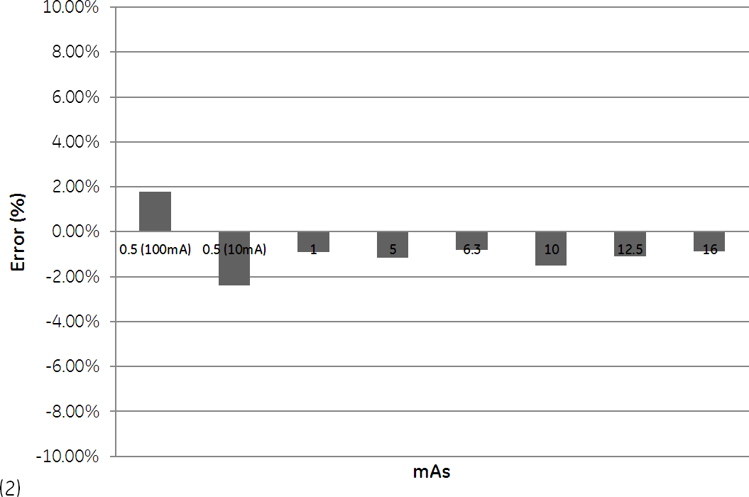

mAs

Erro (%)

**Figura 8:** Medição de IE vs Detector Direto de Ar. Detector Air Kerma foi medido no centro da posição do detector usando um dosímetro (RadCal 9010 com sonda de 6 cc.) (1) A relação linear é aparente entre a medição do El e do Detector Air Kerma. (2) O erro é calculado usando a fórmula 100*(Air Kerma –EI/100)/ Air Kerma, e é feito para diferentes mAs. Os erros estão abaixo do limite de precisão (20%) especificado na IEC 62494-1. A medição foi feita no modo Digital Discovery XR656 com 20 mmAl phantom, SID = 100 cm, Sem filtro de cobre, Sem Grade, 80 kVp, abertura de collimador de 41cmx41cm e modo técnico DI.

Observe que o resultado na Figura 8 foi obtido com o 'Modo Técnico DI' com fantasma de campo plano de 20 mmal no feixe de raios-X e fov de colmida totalmente aberto. O IE em condições clínicas não necessariamente é igual à dose de entrada do detector devido a diferenças no endurecimento e dispersão do feixe. É importante definir a condição de medição do detector Air Kerma igual à condição de medição do detector EI ao avaliar o desempenho do EI – por exemplo (1) A posição da sonda dosímetro deve estar no centro do plano de imagem, (2) A sonda dosímetro deve estar localizada na mesma distância fonte-a-imagem (SID) em comparação com o detector: caso contrário, o ajuste da razão de distância (correção r-quadrada) também pode ser considerado se a sonda não puder ser colocada na posição do detector, (3) Condição de atenuação, dispersão e backscattering para medição de dose deve ser definida equivalente à do detector, e (4) O ângulo de aceitação da sonda dosímetro deve ser semelhante ao do detector.

A colagem adequada é um passo essencial para ajudar a minimizar - dose para o paciente, e também ajuda a identificar a região de imagem relevante corretamente. A colagem incorreta pode levar a uma segmentação de anatomia inadequada, podendo resultar em IE e DI tendenciosos.

## Detalhes para o Índice de Exposição de Alvos

Na instalação do sistema, *o AlfaT* personalizado é igual ao *IET* *de fábrica*  Esses valores padrão de EIT foram determinados empiricamente com base na análise de dados estatísticos de valores de contagem mediana para diferentes combinações de anatomia e visualização em um sistema radiográfico fixo. Durante a fase de projeto, os dados utilizados para a configuração de EIT na maioria dos casos foram adquiridos no modo AEC. Cada anatomia tem valores diferentes de EIT, pois os valores médios esperados e contraste são diferentes para cada anatomia. Por exemplo, OIE T para AP/PA torácico é diferente do abdômen porque o contraste radiográfico na área anatômica da imagem torácica é diferente do do abdômen. O contraste é importante porque a localização das câmaras de íons usadas para AEC é na área pulmonar, mas uma grande fração da imagem tem sinal inferior (Coluna, coração, diafragma.)

A *fábrica EIT* não deve ser considerada como o valor-alvo padrão-ouro em todas as circunstâncias por seguintes razões: (1) *A fábrica EIT* não aborda a variabilidade no uso do sistema ou no tamanho/posição do paciente porque foram utilizados dados limitados para a análise. (2) Embora o sistema deixe o usuário definir diferentes *IS* dependendo do tamanho do paciente, os valores *de Fábrica EIT* para o modo pediátrico são atualmente iguais aos do modo adulto. Uma vez que o nível de exposição para pediatria é geralmente menor do que o para o adulto, *O II* para pediatria deve ser idealmente menor que *o EIT* para adulto. (3) Os valores *de fábrica do EIT* para o sistema móvel (Optima XR220amx) foram derivados daqueles para o sistema fixo, enquanto a configuração da técnica de raio-X de fábrica para cada anatomia e visualização não são as mesmas entre o celular e o sistema fixo.

A GE Healthcare continua coletando feedback clínico e realizando análises experimentais contínuas para monitorar e avaliar o desempenho do recurso DEI.

Este esforço contínuo será continuamente usado para fornecer uma fábrica eit melhorada para os usuários.

## Detalhes para índice de desvio

O DI nos sistemas de raios-X GE é definido como o seguinte:

onde o EIT' (MeiT) é baseado no Personalizado EIT

mostrado na Figura 4 e explica a diferença de kVp, filtro, grade e receptor entre exposição real e a condição ao definir o IET padrão.

EIT' e Custom EIT podem ser diferentes dependendo das técnicas de raio-X que estão sendo usadas. O EIT 'é salvo no cabeçalho DICOM como descrito na Tabela 1 e no arquivo de registro de exportação DI. A relação entre EIT e EIT 'pode ser expressa como a seguinte.

Velocidades equivalentes ao filme além de 400 impactarão EIT'. Detalhes para o fator de velocidade são discutidos nas próximas duas seções. kVp, Grid, Filtro e alterações de receptores em comparação com a condição para padrão EIT também impactam EIT' Suas contribuições foram predeterminadas e armazenadas em tabelas de busca baseadas em testes laboratoriais com espessura diferente de um fantasma PMMA (Poly Methyl MethAcrilate), também conhecido como Plexiglas, em diferentes kVp.

## Ajuste de velocidade para sistemas de raios-X

'Velocidade' deve ser usado e compreendido de forma diferente entre o Filme e o CR/DR. Esta seção fornece esclarecimentos sobre o uso de 'Velocidade' em sistemas de radiografia digital.

## 'Velocidade' para filme

* A velocidade é uma característica do sistema de filme/tela e é inversamente proporcional à exposição à película/tela necessária para atingir uma densidade óptica específica.
* No modo AEC, a exposição à película/tela é controlada pelo sistema com base em protocolos clínicos.
* No modo não-AEC, uma exposição clinicamente relevante para cada aplicativo (com base na anatomia/visualização) requer a combinação de película/tela correta a ser selecionada.

## 'Velocidade' para Sistemas Digitais

* Em um sistema digital, a velocidade equivalente da película NÃO está relacionada ao brilho específico da imagem. Algoritmos de processamento de imagens pós determinam valores de brilho e contraste para exibição.
* A velocidade no raio-X digital não é determinada pela sensibilidade do detector digital.
* No modo AEC, a exposição ao detector é controlada pelo sistema com base em protocolos clínicos.
  + Diferentes protocolos clínicos são necessários para atender às diferentes necessidades de imagem. A velocidade é considerada uma métrica para a exposição e está incluída em cada protocolo clínico.
  + Alta Velocidade: aplicação pediátrica que requer baixa dose.
  + Baixa Velocidade: maior relação sinal-ruído, aplicações de imagem de dose mais alta.
* No modo não-AEC, uma exposição clinicamente relevante para cada aplicação (baseada na anatomia e visão) é determinada pelas técnicas específicas de raios-X em protocolos não pela velocidade.

## Impacto da mudança de velocidade no cálculo di

A quantidade de exposição é controlada pela configuração equivalente de velocidade de filme no modo AEC enquanto é controlada manualmente por mA e tempo de exposição na técnica de exposição fixa. Tanto no modo AEC quanto no modo Fixo, a velocidade equivalente do filme é usada como fator de ajuste do esperado

nível de exposição. O resultado do cálculo DI será diferente entre a AEC e o modo Fixo, dependendo da definição de velocidade, pois a mudança de velocidade não contribui para a mudança de exposição no modo Fixo.

## No modo AEC:

* Quando a velocidade é aumentada, o IE torna-se menor à medida que a quantidade de exposição diminui, e o EIT' é reduzido inversamente proporcional à velocidade. Como resultado, o DI calculado é constante.
* Quando a velocidade é reduzida, o IE torna-se maior à medida que a quantidade de exposição aumenta, e o EIT' é dimensionado inversamente proporcional à velocidade. Como resultado, o DI calculado é constante.

## No modo de exposição "Fixo":

* Quando a velocidade é aumentada, o IE não muda, mas o EIT' é reduzido inversamente proporcional à velocidade. Como resultado, o DI calculado aumenta para a mesma exposição fixa.
* Quando a velocidade é reduzida, o IE não muda, mas o EIT' é dimensionado inversamente proporcional à velocidade. Como resultado, o DI calculado diminui para a mesma exposição fixa.

## Modo Técnico DEI (DI)

A opção DEI (DI) Modo Técnico é fornecida em preferências DI (uma caixa de seleção mostrada na Figura 4.) Uma vez habilitada, a etapa de segmentação anatômica é desativada, e a região de interesse (ROI) utilizada é a região retangular central (512x512 pixels. A contagem mediana é obtida a partir do ROI fixo. Um ROI central também é usado para a calibração de CF. A calibração da CF impacta a sensibilidade do detector e, assim, o resultado do cálculo do EI/DI. O modo técnico pode ser útil para avaliar o desempenho do DEI, pois ajudará a eliminar a potencial variabilidade introduzida pela segmentação de anatomia, mas não deve ser usado para exposições clínicas regulares pelo mesmo motivo.

## Exposição compensada do detector (CDExp)

O CDExp não está definido no IEC 62494-1. Ele foi usado para exibir informações de exposição ao detector no recurso DEI anterior e é levado adiante para o novo recurso DEI. Para calcular o CDExp, a contagem mediana da anatomia identificada é convertida em exposição em μGy com base na sensibilidade do detector compensado, que é o valor ajustado da sensibilidade do detector não compensado com base nas alterações de filtragem do tipo receptor, kVp, Grade e.

Ao contrário do EI, o CDExp relata exposição à entrada do detector em condições clínicas simuladas. Para simular a atenuação do paciente, um conjunto de Plexiglas tem sido usado como material de atenuação, resultando em uma atenuação espectral de raios-X diferente da condição de feixe RQA5. No entanto, um conjunto de Plexiglas ainda não pode explicar as variações esperadas nas espessuras reais do paciente e nas composições corporais. Dependendo do tamanho e tipo do paciente, o CDExp pode exagerar ou subestimar a exposição à entrada do detector. CDExp, embora as unidades do CDExp sejam Gray, ela não deve ser considerada como uma exposição absoluta de entrada do detector, mas como outro indicador para a exposição ao detector.

Para demonstrar a diferença entre o EI e o CDExp, os resultados dos testes são apresentados na Tabela 2 EI representa detector Air Kerma na condição de calibração, enquanto o CDExp representa de perto o detector Air Kerma na condição de imagem clínica 'simulada'. Na tabela abaixo, o detector real Air Kerma está perto do relatado EI/100 com placa de 20 mm Al (fantasma de campo plano GE.) Air Kerma está perto do CDExp com Plexiglas. Dependendo do estado de calibração e da configuração de medição dos sistemas, os resultados dos testes variam. É importante entender que o IE se relaciona com o Air Kerma em uma condição de feixe rígido (perto de RQA5) realizada com uma placa de 20 mm de Al, e o CDExp se relaciona com o Air Kerma em uma condição de feixe macio realizada com um conjunto de Plexiglas.

|  |  |  |  |  |  |  |  |
| --- | --- | --- | --- | --- | --- | --- | --- |
| **Técnica de raio-X** | | **Placa de 20 mm Al** | | | **Plexiglas de 4,75 polegadas** | | |
| **Kv** | mAs | **EI** | CDExp [μGy] | **Air Kerma [μGy]** | EI | **CDExp [μGy]** | **Air Kerma [μGy]** |
| **80** | 1 | **377** | 7.7 | **3.64** | 466 | **9.52** | **9.44** |
|  | 2 | **769** | 15.69 | **7.4** | 948 | **19.36** | **19.15** |

**Tabela 2:** Comparação entre Air Kerma, EI e CDExp. O teste foi feito no modo Digital sem grade.

**Nota:** À medida que mais fabricantes seguem o padrão IEC 62494-1 para expressar exposição à entrada do detector e à medida que mais clientes interpretam a exposição à entrada do detector usando EI/DI do padrão IEC 62494-1, o CDExp não desempenhará um papel significativo para fornecer informações de exposição ao detector. Em alguns casos, os clientes são confundidos com a compreensão das informações de exposição ao detector no contexto do CDExp, juntamente com o EI/DI. Portanto, para minimizar essa confusão e simplificar as informações do DEI, o recurso DEI em sistemas futuros pode não incluir o CDExp no display de imagem. O valor do CDExp continuará disponível nos cabeçalhos DICOM e no arquivo de exportação de log DI.

## Diferença com o design DEI anterior – para os usuários que estão familiarizados com o design de DEI *anterior*

Antes de introduzir o novo design de DEI, os sistemas de raios-X GEHC lançados no início do ano de 2010 (por exemplo, Definium 5000, Definium 6000, Definium 8000, Discovery XR650, Optima XR640, Definium AMX 700) exibiram três valores DEI caracterizando exposição de entrada do detector.

* Exposição não compensada do detector (UDExp): Valor médio da contagem na anatomia convertida em exposição em μGy com base na sensibilidade do detector em contagens/μGy a 80 kVp, sem filtragem de. E sem grade. Inclui um fator para corrigir uma condição de Feixe Macio.
* *Índice*  de Exposição ao Detector (DEI): O valor da contagem bruta na anatomia segmentada dividido pelo valor de contagem esperado para os parâmetros de aquisição (Ajuste de velocidade, kVp,, Grid). O valor de contagem esperado é específico para certas espessuras de Plexiglas (por exemplo, 5 polegadas para 80 kVp.) As faixas ideais de DEI (índice) variam dependendo da anatomia/visualização.
* Exposição ao detector compensado (CDExp): Mesma definição com o novo design DEI.

UDExp no design ANTERIOR DO DEI é substituído pelo EI no novo design DEI. A diferença é que o UDExp caracteriza a exposição à entrada do detector em condição de feixe macio (5 polegadas de Plexiglas), enquanto o EI caracteriza a exposição à entrada do detector em condição de feixe rígido (condição de calibração.) Além disso, a unidade para UDExp é μGy enquanto o EI é sem unidade e igual a 100 vezes μGy.

O índice de exposição do detector *(exibido como 'DEI' no monitor)* no design anterior do DEI é substituído por DI no novo design DEI. O *índice* de exposição ao detector é a razão da contagem medida dividida pela contagem mediana esperada. A contagem mediana esperada é derivada em condições específicas (espessura diferente de Plexiglas para diferentes kVp), enquanto a contagem média bruta é calculada para cada exposição clínica. Portanto, o índice de exposição ideal do detector para cada anatomia é diferente enquanto o DI ideal é fixado. Para entender a exposição ideal do detector no contexto do índice de exposição ao detector, o usuário deve conhecer as faixas de referência para o índice de exposição ao detector, que foram predeterminadas com base em dados empíricos e podem ser configuradas pelos usuários. Por exemplo, a faixa de índice de exposição padrão do detector de fábrica para pa torácico está definida para 0,2-0,6 e a do Abdômen está definida para 0,56-1,68. O gráfico abaixo resume a diferença entre o índice de exposição do Detector no design anterior e o DI em novo design.

| **Propriedade** | **Índice *de exposição detector* em design antigo** | **DI em novo design** |
| --- | --- | --- |
| **Contagem esperada ou EIT (denominador em índice ou cálculo DI) por Anatomia/Visualização** | Fixo | Varia e configurável |
| **Resultado ideal (pontuação) por Anatomia/Visualização** | Dependente | Independente |
| **Limite (intervalo) por Anatomia/Exibição** | Varia e configurável | Constante |
| **Número de faixas** | 3 | 5 |
| **Linearidade com dose** | Linear | Registre-se com a base 10 |

**Tabela 3:** Comparação entre DEI (Índice) em design anterior e DI no novo design.

# Referências:

1. 'Equipamento elétrico médico – Índice de Exposição de sistemas digitais de imagem de raios-X – Parte 1: Definições e requisitos para radiografia geral', IEC 62494-1 Ed 1.0 2008-08
2. S. Jeff Shepard et al, 'Um Indicador de Exposição para radiografia digital: AAPM Task Group 116 (Executive Summary)' Med. Phys. 36(7), julho de 2009, p2898-2914
3. Quentin Moore et al, 'Imagem Suave: usando indicadores de exposição para melhorar a radiografia digital pediátrica', Radio Tech, 84(1), Sep/ Out 2012, p93-99
4. Menglong Zhang et al, 'Otimização de doses para diferentes tarefas de imagem médica a partir do índice de exposição, fator de controle de exposição e mAs em Radiografia Digital', Física da Saúde, 103(3), Sep 2012, p235-240
5. J. Anthony Seibert et al, 'O índice de exposição padronizado para radiografia digital: uma oportunidade de otimização da dose de radiação para a população pediátrica', Pediatr Radiol, 841, 2011, p573-581
6. Steven Don et al, 'Novos Indicadores de Exposição para Radiografia Digital Simplificada para Radiologistas e Tecnólogos', AJR, 199, Dez 2012, p1337-1341
7. H Warren-Forward et al, 'Uma avaliação dos índices de exposição na radiografia computada para o tórax posterior-anterior e a coluna lombar lateral', The British Journal of Radiology, 80, Jan 2007, p26-31
8. M.L. Butler et al, 'Os valores do índice de exposição são consistentes na prática clínica? Uma investigação multi-fabricante, 'Dosimetria de proteção contra radiação, 2010, p1-4